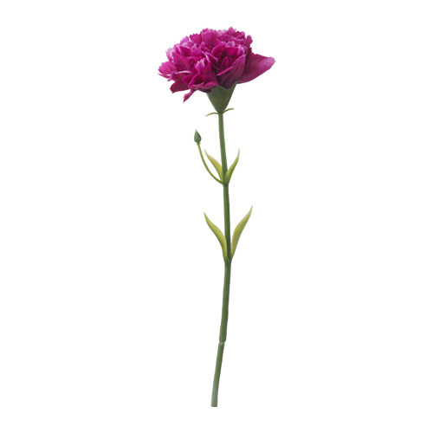
Fleur hérmaphrodite ?
Pétales non soudées
Inflorescence déterminée : cyme unipare
Source : SMYCKA Fleur artificielle Ikéa

